Kedves Új Barátom!

Sok szeretettel köszöntelek otthonomban!
SzellEmese vagyok, a Babits Gimnázium házi szelleme. Mindent látok és hallok, ami ezek között a falak között történik, mindenkit ismerek, aki ide jár tanulni vagy dolgozni, és most szeretném neked is bemutatni az én kis birodalmamat.

1. A 9.E és 9.B osztály tanulói közül néhányan színházba készülődnek. A 9.B-sek 5-tel több jegyet kaptak, mint a másik osztály, de betegség miatt átadtak a 9.E-seknek négyet. Melyik osztály tanulóinak van most több színházjegye, és mennyivel?

- 9.B-nek 1-gyel B) 9.E-nek 1-gyel C) 9.E-nek 3-mal D) 9.E-nek 4-gyel
E) 9.B-nek 9-cel

2. Az iskolában két éve működő természettudományos laboratóriumon átsuhanva meghallottam, amint az ott dolgozó két laboráns arról az érdekes véletlenről beszélget, hogy ha kettejük életkorának szorzatát megszorozzák a laboratórium életkorával, éppen 2016-ot kapnak. Mekkora volt ez a szorzat a labor megnyitásakor?

- 0 B) 884 C) 1013 D) 2010 E) 2014

3. Az iskolai büfében folyamatosan változik a kínálat. Ma különleges nap volt, mindenki kiválaszthatta, hogy a szendvicsét barna vagy fehér zsemléből készítsék, és szalámit vagy sonkát tegyenek bele. Salátát mindenki kapott, de a mustár, a majonéz és a ketchup közül legfeljebb egyet lehetett választani. Hányféle szendvicsből választhattak ma a büfében a diákok?

- 7 B) 8 C) 12 D) 16 E) 16-nál több

4. Az egyik 45 perces tanóra elején hangos sikítozást hallottam egy osztályteremből. Megijedtem, hogy valami nagy baj van, de csak egy eltévedt méhecske repült be a terembe. Szerencsére csak a tanóra első öt percében okozott riadalmat, majd megpihent a falióra 12 cm hosszú nagymutatójának legvégén, és kicsengetésig ott is maradt. Milyen hosszú útvonalat utazott be a méhecske a mutatón ülve?

- 8$π$ B) 9$π$ C) 12$π$ D) 16$π$ E) 18$π$

5. Tegnap reggel KésérTed barátomra várakoztam az iskola előtt, és unalmamban összeszámoltam a parkolóban álló autókat és a kerékpártárolóban elhelyezett bicikliket. Összesen 10 járművet számoltam meg, melyeknek együttesen 32 kerekük volt. Hány bicikli fért még el a 11 férőhelyes kerékpártárolóban?

- 3 B) 4 C) 5 D) 6 E) 7

6. Mivel KésérTed késett, és az eső elkezdett csöpörögni, én az iskola egyik négyzet alaprajzú helyiségében várakoztam tovább, ahol a padlót azonos méretű négyzet alakú járólapok borítják. Itt 52 darab sötétbarna járólapot számoltam össze, melyekkel éppen a padló legszélső sorai és átlói lettek kirakva. Közben megérkezett KésérTed, és már nem volt időm megszámolni, hogy összesen hány járólapot használtak fel a helyiség padlójának burkolásához. Azóta is ez jár a fejemben… Szerinted melyik lehet a helyes válasz?

- 62 B) 81 C) 100 D) 121
E) Rosszul számoltam, mert nem lehet így lerakni a járólapokat

7. A nyelvi termek előtti folyosón végigsuhanva gyakran “bábeli zűrzavarba” keveredem, amikor a 9. évfolyamos diákok a nyelvóráikra készülnek. Ők ugyanis az angolon és a németen kívül még öt további nyelv közül választhattak második idegen nyelvet. Az évfolyam felét a németesek, hatodát az angolosok teszik ki. A maradék öt nyelvet harminccal többen választották, mint az angolt. Hány diák tanul ezen az évfolyamon?

- 60 B) 90 C) 120 D) 150 E) 180

8. A 9. évfolyam sakkversenyén 5 játékos vett részt. Mindenki játszott mindenkivel. Aki a játszmát megnyerte, egy pontot kapott, a döntetlenért fél-fél pont járt, a vesztes nem kapott egy pontot sem. Hány pontot szerzett az első helyezett, ha tudjuk, hogy neki nem volt döntetlenje, a második helyezett egyetlen játszmát sem veszített, és minden játékos különböző pontszámot ért el?

- 2,5 B) 3 C) 3,5 D) 4 E) 5

KésérTed barátom egy ősi angliai várból érkezett hozzám látogatóba. Elmesélte, hogy Krónikás Roy, a híres történetíró, szeretne elkészíteni egy kódexet, amelyben adatokat, képeket közölne a vár múltjáról, de sajnos nem erőssége a matematika. Hiába találta meg gyermekkori matematika füzetét, elakadt a számolás során. Segíts neki, ha tudsz!

Roy kérdései: (Válaszaidat röviden indokold is!)

A várat évszázadokkal ezelőtt dúsgazdag lovagok lakták, kincseskamrájuk tele volt arannyal, ezüsttel, gyémánttal. A várból a titkos kincseskamrába egy 20 méter hosszú (korábban csatornaként működő, cső alakú) föld alatti alagúton keresztül lehetett csak eljutni, amit állandóan koboldokból álló sorfal őrzött.
1. a) Legfeljebb hány tagú lehetett az őrség, ha a koboldok a vártól a kincseskamráig 5 méterenként álltak egymás mögött az alagútban?
Maximális létszámú őrségnél mindig a kapitány állt legelöl, a többiek tetszőleges sorrendben sorakoztak utána.
1. b) Hány különböző sorrendben állhatott fel így az őrség?
Hogy a rengeteg kincset a lovagok szekérrel is be tudják vinni, az alagút aljára egy 2,4 méter széles (és 20 méter hosszú) vízszintes lukacsos bronzlemezt fektettek le padlóként.
Ennek a koboldok is örültek, mert száraz lábbal őrködhettek, a beszivárgó esővíz soha nem emelkedett a padlólap szintje fölé. Csak egyszer fordult elő, a Nagy Loccs idején, amikor a szomszédos óriások megtámadták a várat, hogy az alagút boltozata megrepedt, és annyi víz ömlött be, hogy az alagút legszélesebb részéig ért, és így pont ellepte a bejárati nyílásnál (a padlólap közepén) őrködő Furcsi koboldot.
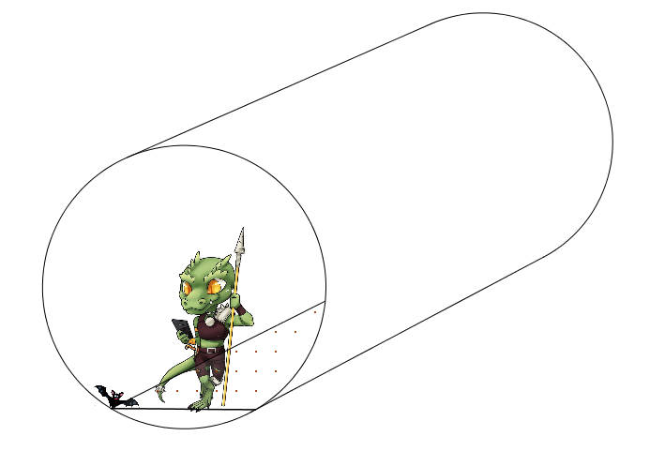
Ráadásul a padlólap szélén üldögélő (az ábrán is jelölt) denevér úgy megijedt a bezúduló víztől, hogy nyílegyenesen felrepült a mellette álló kobold tőle 130 cm-re lévő buksijára. Ezt a jelenetet a krónikás is szeretné megörökíteni egy képen a vár kódexében.
2. a) Segíts neki! Készítsd el az alagút keresztmetszetének vázlatát, (padló, kobold, denevér útja, víz szintje), és egészítsd ki az ábrát az ismert számadatokkal!

2. b) Az adatok segítségével számold ki, milyen magas volt Furcsi kobold!
Szerencsére éppen arra járt két lovag: Délceg és Keletceg vitéz, és kimentették a koboldokat. Keletceg éppen befért az alagútba, ám Délceg csak lehajtott fejjel tudott bejutni. Morgott is emiatt, mert a padlólap elhelyezése előtt Délceg volt az, aki állva éppen befért a csatornába.
2. c) Milyen magas lehetett a két vitéz?

2. d) Hány liter víz volt az alagútban a Nagy Loccs idején?
A kincseskamrában a rengeteg ékszeren, arany, ezüst tárgyon kívül aranypénzt is őriztek. Ezeket százasával vászonzsákokba csomagolták, a zsákokat pedig egyforma méretű ládákba gyűjtötték.
A Nagy Loccs után ezeket a ládákat a többi kinccsel együtt kihordták a vár udvarára megszárítani. Ekkor észrevették, hogy 7 láda nincs teljesen teli. Egy csak 45%-áig, három a 90%-áig, kettő a ¾ részéig, egy pedig az ⅕-éig volt megrakva zsákokkal. Ezen kívül a ládák mellett is találtak még két vászonzsák aranyat. Miután a kincsek megszáradtak, átpakolták őket, hogy kevesebb helyett foglaljanak. A 7 ládában talált zsákokkal és a mellettük talált két vászonzsákkal 4 ládát tudtak teljesen megtölteni, de csak egy zsák hiányzott ahhoz, hogy az ötödik is tele legyen.
3. Számold ki, hány aranyat tartottak a lovagok egy teli ládában!

Válaszok Roy kérdéseire: (Válaszaidat röviden indokold is!)

1. a) Legfeljebb hány tagú lehetett az őrség, ha a koboldok a vártól a kincseskamráig 5 méterenként álltak egymás mögött az alagútban?

1. b) Hány különböző sorrendben állhatott fel az őrség, ha kapitány állt legelöl?

2. a) Készítsd el az alagút keresztmetszetének vázlatát, (padló, kobold, denevér útja, víz szintje), és egészítsd ki az ábrát az ismert számadatokkal!
2. b) Az adatok segítségével számold ki, milyen magas volt Furcsi kobold!

2. c) Milyen magas lehetett a két vitéz?

2. d) Hány liter víz fért volna még az alagútba a Nagy Loccs idején?
(Számolj a $π$ közelítő értékével, ami 3,14)

3. Számold ki, hány aranyat tartottak a lovagok egy teli ládában!

